From: HŘIBKOVÁ Alexandra Bc.
Sent: Wednesday, January 7, 2026 3:03 PM
To: 'nemec@dko.cz' <nemec@dko.cz>
Cc: 'reditel@dko.cz' <reditel@dko.cz>
Subject: objednávka č. 26/2026/OŠKT

Dobrý den,

zasílám objednávku na pronájem sálu pro akci Sportovec Jihlavska. Po konání akce prosím o zaslání faktury dle instrukcí v objednávce. Děkuji za spolupráci.
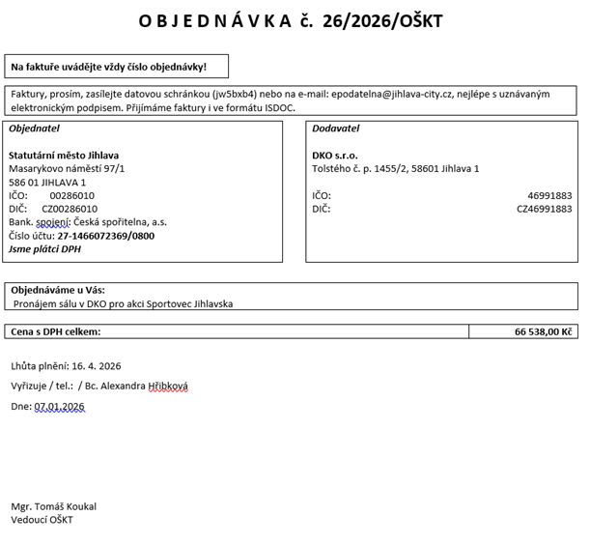

S pozdravem

Bc. Alexandra HŘIBKOVÁ
vedoucí oddělení kultury a tělovýchovy
Odbor školství, kultury a tělovýchovy

MAGISTRÁT MĚSTA JIHLAVY
U Mincovny 6, 586 01 Jihlava

Tel. +420 565 592 330
E-mail alexandra.hribkova@jihlava-city.cz

